Занятие № 3.

**1. Распространение возмущений при различных скоростях потока.**

Все возмущения в сверхзвуковом потоке локализируются в пределах конической волны. Чтобы убедиться в этом, нужно изучить характер распространения возмущений в потоке воздуха, вызванных точечным источником возмущения, который последовательно занимает положения *1*, *2*, *3*, *4*, *5*, вызывая на себя поток воздуха.

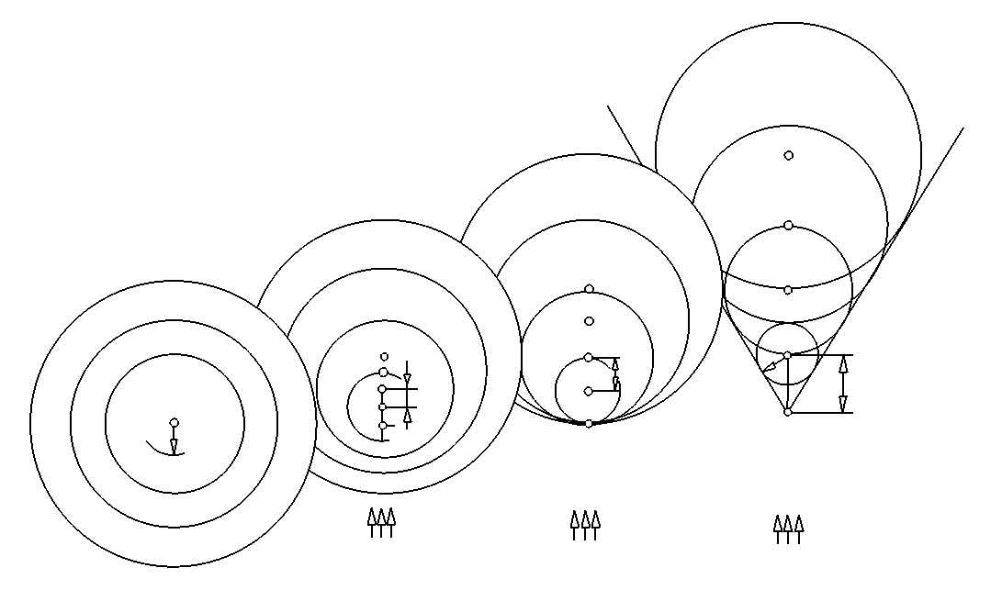

а б в г

*Рис.52. Распространение малых возмущений в потоке воздуха.*

Если скорость потока равна нулю, то возмущения распространяются в виде сферических волн, центр которых остаётся в некоторой постоянной точке *А* (*рис. 52. а*).

При скорости потока  центр сферических волн возмущения смещается по потоку, но граница возмущений проходит ещё впереди источника возмущения (*рис. 52. б*).

Когда скорость потока , центр сферических волн смещается по потоку так, что концентрация возмущений происходит на поверхности, проходящей через источник возмущений перпендикулярно к потоку (*рис. 52. в*).

При скорости потока , центр возмущений смещается по потоку так, что источник возмущений оказывается перед границей возмущений. Концентрация возмущений происходит на некоторой конической поверхности, называемой конусом возмущений (*рис. 52. г*). Образующая этого конуса называется линией Маха.

Угол между линией Маха и направлением потока называется углом Маха. Его значение зависит от числа Маха потока .

Чем больше число М потока, тем меньше угол возмущений. Практически источником малых возмущений могут стать риска, малый бугорок или другая неровность на обтекаемой поверхности.

**2. Обтекание тел с выпуклой и вогнутой поверхностью сверхзвуковым потоком.**

При обтекании сверхзвуковым потоком газа выпуклой криволинейной поверхности пограничная волна, расходящаяся веером, нигде не пересекается. Это означает, что происходит плавное расширение сверхзвукового потока газа, сопровождающая ростом его скорости, угол возмущения уменьшается.

При обтекании сверхзвуковым потом газа вогнутой криволинейной поверхности граничные волны сходятся, за счёт сжатия. Скорость течения уменьшается, скорость звука увеличивается, углы возмущения увеличиваются. Это приводит к пересечению волн слабых возмущений и образуется более сильное возмущение, названное скачком.

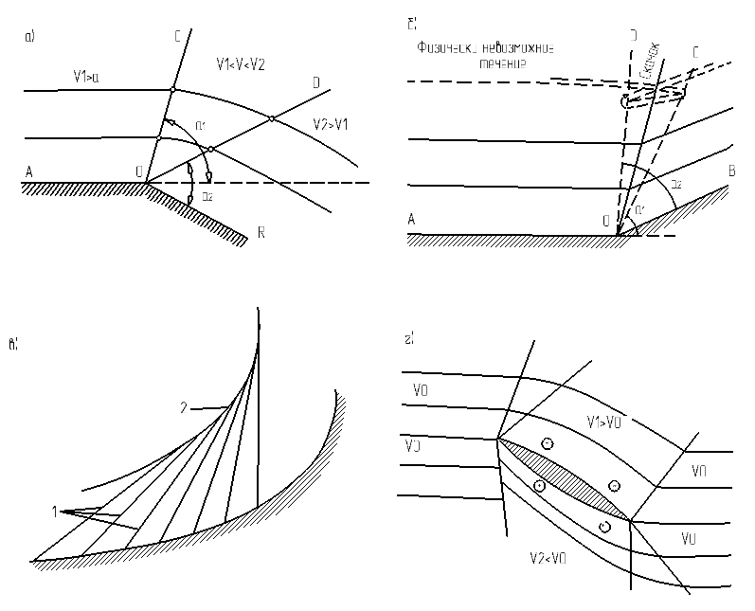

*Рис.53. Сверхзвуковое обтекание.*

**3. Физическая сущность и формы скачков уплотнения.**

Тело, обтекаемое потоком воздуха, является совокупность множества точечных источников возмущений. В сверхзвуковом потоке слабые возмущения точечных источников - конусы возмущений - суммируются, создавая более сильное возмущение среды - ударную волну.

Скорость движения ударной волны значительно больше скорости звука. Поэтому ударная волна перемещается против сверхзвукового потока. Отходя от тела, она ослабевает, и скорость её движения уменьшается. **Как только скорость движения ударной волны  станет равной скорости набегающего на тело сверхзвукового потока , она остановится. Такая остановленная относительно потока ударная волна и называется скачком уплотнения.**

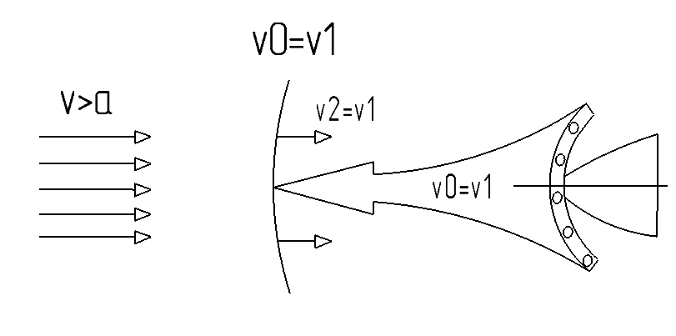

*Рис.54. Физическая сущность скачка уплотнения.*

Скачок уплотнения представляет собой границу возмущений, вызванных телом. Его можно рассматривать как некоторую поверхность разрыва, на котором происходит резкое (скачкообразное) изменение всех параметров потока.

Толщиной скачка считается расстояние между двумя сечениями потока, при прохождении которого поток изменяет свои параметры. Толщина скачка очень мала, поэтому можно считать, что изменение параметров потока происходит мгновенно.

При прохождении через скачок уплотнения сверхзвуковой поток теряет часть своей кинетической энергии в результате преобразования её в энергию давления и тепловую энергию. Поэтому одновременно с резким уменьшением скорости  в скачке происходит столь же резкое повышение давления , плотности , температуры . Процессы, происходящие в скачках, необратимы, так как часть тепловой энергии рассеивается.

***Форма скачка уплотнения* зависит от формы обтекаемого тела и числа Маха сверхзвукового потока.**

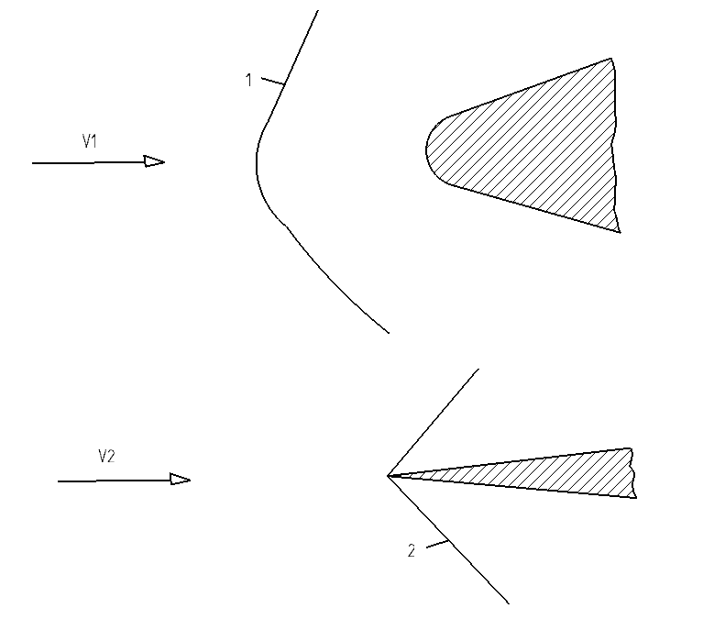

*Рис.55. Скачки уплотнения.*

*Прямой* скачок уплотнения составляет с направлением потока прямой угол , поэтому направление потока при прохождении через прямой скачок уплотнения не изменяется. Но торможение потока в прямом скачке уплотнения столь значительно, что скорость за ним становится дозвуковой.

**Соотношение между скоростью  до скачка и скоростью  после скачка определяется следующими зависимостями:**

**.**

Скачки возникают только в сверхзвуковом потоке при . Следовательно, . Прямой скачок является границей между сверхзвуковой и дозвуковой частью потока.

При сравнительно небольшой сверхзвуковой скорости потока перед телом с тупой передней кромкой на некотором расстоянии от него образуется прямой отсоединённый скачок уплотнения. Потери кинетической энергии потока в таком скачке максимальны. Поэтому прямые отсоединённые скачки создают очень большое волновое сопротивление (сопротивление давления). С увеличением скорости сверхзвукового потока прямой скачок уплотнения приближается к передней кромке тела и начинает «складываться», уменьшая угол наклона.

***Косым* называется скачок уплотнения, поверхность которого наклонна к потоку, т.е. угол .** В косом скачке потери кинетической энергии потока значительно меньше, чем в прямых, и зависят от угла наклона скачка. При прохождении потока через косой скачок уменьшается только нормальная составляющая скорости , а касательная  сохраняет своё значение. Это вызывает изменение направления потока. Скорость после косого скачка может остаться сверхзвуковой.

По расположению относительно обтекаемого тела скачки уплотнения делятся на **головные *1***, которые возникают при  из-за торможения потока перед телом; **хвостовые *2***, которые возникают от соударения двух непараллельных потоков; **местные *3***, которые замыкают местные сверхзвуковые зоны, возникающие при дозвуковых скоростях полёта.

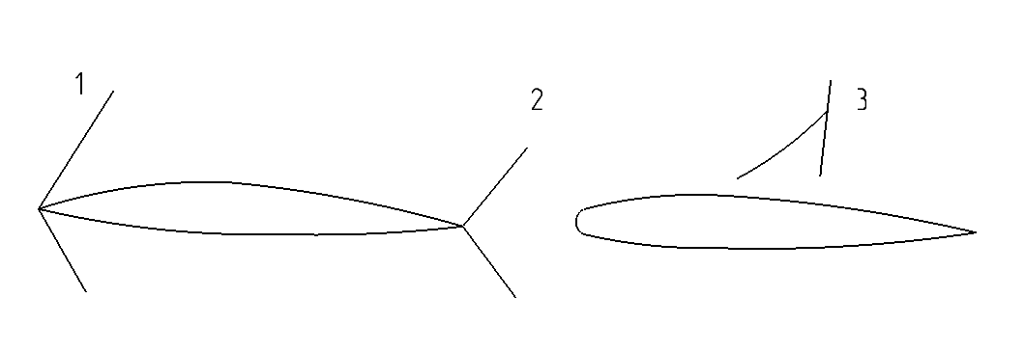

*Рис.56. Расположение скачков уплотнения.*

**4.1. Понятие о критическом числе «М».**

***Наименьшая скорость дозвукового полета, при которой где-либо в потоке, обтекающем самолёт, появляются скорости, равные скорости звука, называется критической скоростью полёта , а соответствующее ей число Маха полёта – критическим .***

**.**

 зависит от величины разряжений над крылом, т.е. от геометрических характеристик профиля крыла. Чем больше  и  профиля, тем больше разряжение над крылом и меньше .

Для каждого самолёта критическое число Маха имеет вполне определённое и постоянное значение.

**Критическая скорость полёта** , которая для самолёта является максимально допустимой, непостоянна и зависит от высоты полёта.

,

где  - максимально допустимая скорость полёта на высоте ;

 - скорость звука на высоте .

Для измерения числа М полёта на всех скоростных самолётах, совершающих полёт на большой высоте, в соответствии с требованиями ICAO установлены специальные приборы – указатели числа  (МС-1).

**4.2. Явление волнового кризиса и волнового сопротивления и их последствия.**

При  наступает очень опасное явление. называемое волновым кризисом.

Струйки потока при обтекании самолёта деформируются. Поэтому местные скорости движения воздуха над крылом, фонарём кабины и другими надстройками значительно превышают скорость полёта.

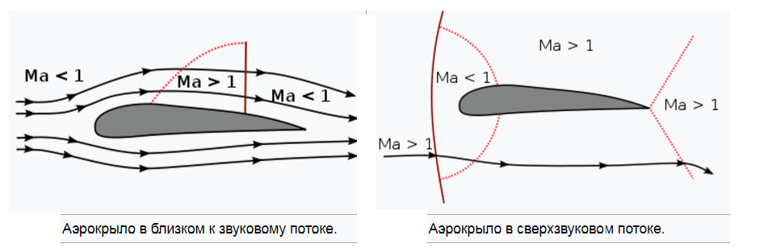

*Рис.57. Волновой кризис.*

Так, струйка, обтекающая профиль крыла, сначала уменьшает площади поперечных сечений, затем увеличивает. Её продольный разрез напоминает сопло Лаваля. При достаточно большой скорости полёта, скорости воздуха в наименьшем (критическом) сечении струйки достигают местной скорости звука. Если соединить критические сечения струек, к которых скорость достигает значения местной скорости звука, получим «звуковую линию» *1*.

При  и числе Маха полета больше  на крыле образуется уже местная сверхзвуковая зона, которая начинается от звуковой линии и замыкается местным скачком уплотнения *2*. Объясняется это тем, что скорость полёта самолёта меньше скорости звука, и за крылом скорость потока тоже становится дозвуковой. Переход же от сверхзвуковых скоростей к дозвуковым возможен только через скачок уплотнения.

Так как местный скачок уплотнения – прямой, перпендикулярный струйкам, то скорость потока за ним становится дозвуковой. Иногда из-за утолщения ПС при переходе от ламинарного течения к турбулентному образуется дополнительный косой скачок уплотнения, который соединяется с местным прямым скачком уплотнения, образуя лямбда образный скачок.

*Явление образования в общем дозвуковом потоке, обтекающем самолёт, местных сверхзвуковых зон и местных скачков уплотнения называется волновым кризисом.*

Чем больше высота полёта, тем раньше (при меньшей скорости полёта) скорость течения достигает значения местной скорости звука, и наступает волновой кризис.

Волновой кризис качественно изменяет обтекание крыла и вызывает перераспределение давлений по его профилю, в результате чего изменяется величина аэродинамических коэффициентов, перемещается центр давления, нарушаются равновесие, устойчивость и управляемость самолёта. Из-за продольных колебаний скачка уплотнения и волнового срыва потока возникают вибрации.

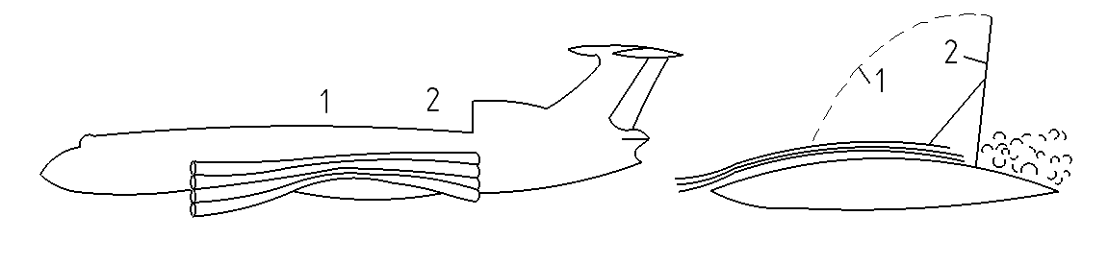

*Рис.57. Перераспределение давлений по профилю крыла при волновом кризисе и волновой срыв потока.*

Волновой срыв потока развивается в результате взаимодействия местного скачка уплотнения с ПС. В местной сверхзвуковой зоне ПС делится на две части – дозвуковую *1* и сверхзвуковую *2*. Дозвуковая часть ПС отделяет скачок *3* от поверхности крыла. Из-за разности давлений за и перед скачком в дозвуковой части ПС возникают обратные течения *4*.

Это вызывает набухание ПС и его отрыв от поверхности крыла. Волновой срыв потока, воздействуя на оперение самолёта, вызывает опасные колебания, называемые скоростным бафтингом.

Волновой кризис – явление очень опасное и допускать его в полёте нельзя.